T.P
PROVISIÓN DE LAS INSTALACIONES
ADMINISTRACIÓN DE OPERACIONES | 2023

PUNTO 1
Usted trabaja en una firma de consultoría estratégica y un cliente de la compañía los ha contactado para definir una nueva estrategia comercial.

COFFEEMAKERS es una empresa productora de café en grano molido y café en monodosis (cápsulas). Hace más de 10 años están establecidos en Argentina y buscan expandir su mercado hacia la Unión Europea, empezando en España.
Según el estudio de mercado que realizó el área comercial las regiones que más consumen café son:
- Cataluña con el 23%
- Andalucía con el 17%
- Comunidad Valenciana con el 14%
- Comunidad de Madrid con el 10%.

El resto de la demanda está distribuida en otras regiones minoritarias.

Calcule el centro de gravedad de las demandas apoyándose de la siguiente guía.
1) Resuelva. Coloque todos los pasos
2)Coloque el punto del centro de gravedad en el siguiente mapa.

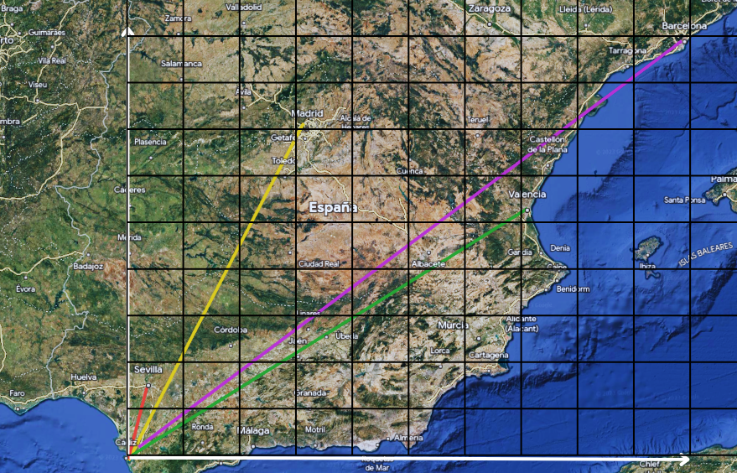

PUNTO 2
Ahora suponga que no va a desembarcar solo con una cafetería, sino que la empresa quiere abrir 4 sucursales en las principales ciudades de España.
Su estrategia para reducir costos es ubicar los tostaderos en zonas no tan céntricas para abaratar los costos fijos de alquiler de galpones de producción.
Los costos unitarios de transportar un kilo de café en los distintos tostaderos y enviarlos a las cafeterías donde se venderán es de:
COSTOS UNITARIOS
 | CAFETERÍA 1 | CAFETERÍA 2 | CAFETERÍA 3 | CAFETERÍA 4
TOSTADEROS 1 | 33 | 22 | 21 | 50
TOSTADEROS 2 | 41 | 6 | 34 | 16
TOSTADEROS 3 | 19 | 56 | 33 | 39
TOSTADEROS 4 | 11 | 26 | 27 | 44

Y las capacidades máximas de almacenamiento y fraccionamiento son

CANTIDADES
 | CAFETERÍA 1 | CAFETERÍA 2 | CAFETERÍA 3 | CAFETERÍA 4 | total fraccionado
TOSTADEROS 1 |  |  |  |  | 500
TOSTADEROS 2 |  |  |  |  | 1500
TOSTADEROS 3 |  |  |  |  | 800
TOSTADEROS 4 |  |  |  |  | 1600
total almacenado | 700 | 1300 | 1000 | 1400 | 4400

1)Calcule que cantidades van desde los distintos tostaderos hacia las cafeterías con el objetivo de minimizar los costos totales. Averigue el valor del costo total

La entrega de este TP será en formato PDF.

